**Шпет Ульяна Яковова**

20.07.1840 – крещение дочери Макрины (НИАБ 136-13-128, л.645, №47/1840-р (коп)).

13.12.1842 – крещение сына Даниила (НИАБ 136-13-132, л.187об-188, №81/1842-р (коп)).

7.11.1843 – крестная мать Демьяна, сына солдата за билетом Цепляка Василя Мойсеева и Елисаветы Симоновой с деревни Броды (НИАБ 136-13-140, л.218об-219, №82/1843-р (коп)).

12.04.1848 – крещение сына Василия (НИАБ 136-13-141, л.133об-134, №17/1848-р (ориг)).

6.10.1850 - помещичья крестьянка, в ревизию 1850 года на 6.10.1850 – 37 лет (родилась около 1813 года), жила в доме 6 (НИАБ 333-9-417, л.302).

1858 - помещичья крестьянка, в ревизию 1858 года 45 лет, жила в доме 7 (НИАБ 23-1-2, л.64).

**НИАБ 136-13-128** Лист 645. **Метрическая запись №47/1840-р (коп).**

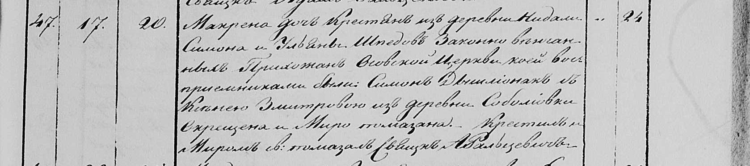

Мстижская Крестовоздвиженская церковь. 20 июля 1840 года. Метрическая запись о крещении.

Шпедовна Макрена – дочь крестьян из деревни Недаль, прихожан Осовской церкви, родилась 17.07.1840: Шпет Макрина Сымонова, деревня Недаль.

Шпед Симон – отец: Шпет Сымон Иосифов, деревня Недаль.

Шпедова Ульяна – мать: Шпет Ульяна Яковова, деревня Недаль.

Дышлёнак Симон – крестный отец.

Змитрова Ксеня – крестная мать, с деревни Соболевка.

Фальцевич Адам – приходской священник.

**НИАБ 136-13-132** Лист 187об-188. **Метрическая запись №81/1842-р (коп).**

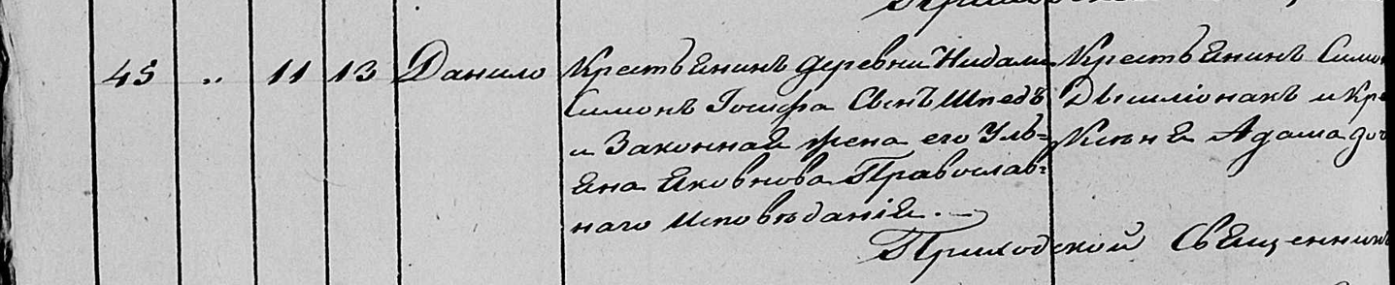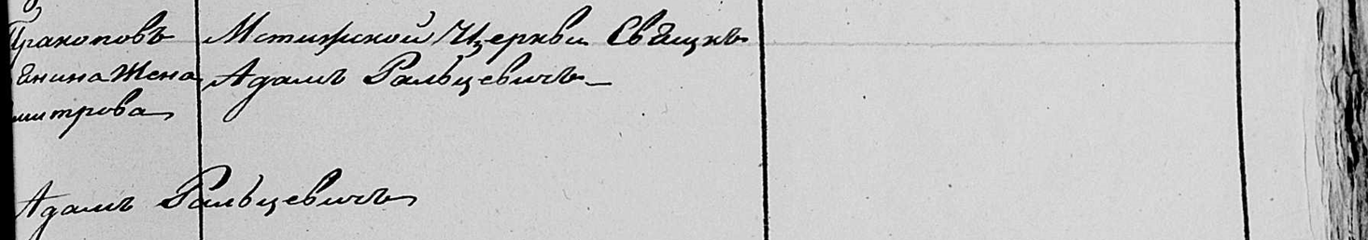

Мстижская Крестовоздвиженская церковь. 13 декабря 1842 года. Метрическая запись о крещении.

Шпед Данило – сын православных крестьян деревни Недаль, родился 11.12.1842: Шпет Даниил Семёнов, деревня Недаль.

Шпед Симон Иосифов – отец: Шпет Сымон Иосифов, деревня Недаль.

Шпедова Ульяна Якововна – мать: Шпет Ульяна Яковова, деревня Недаль.

Дышлёнок Симон Прокопов – крестный отец, крестьянин.

Змитрова Ксеня Адамовова – крестная мать, жена крестьянина.

Фальцевич Адам – приходской священник.

**НИАБ 136-13-140** Лист 218об-219. **Метрическая запись №82/1843-р (коп).**

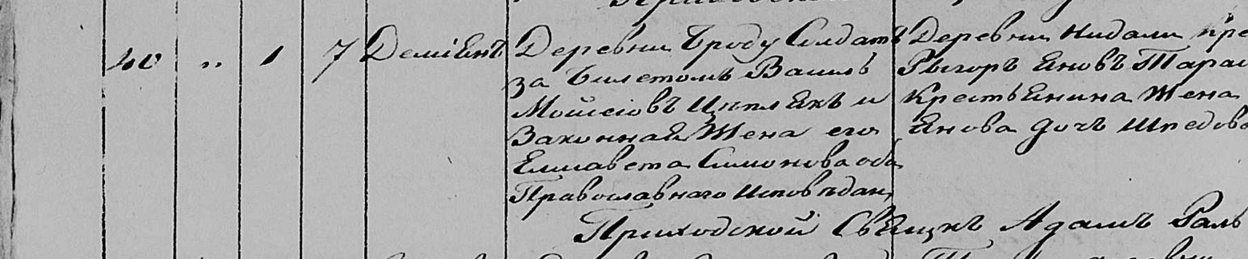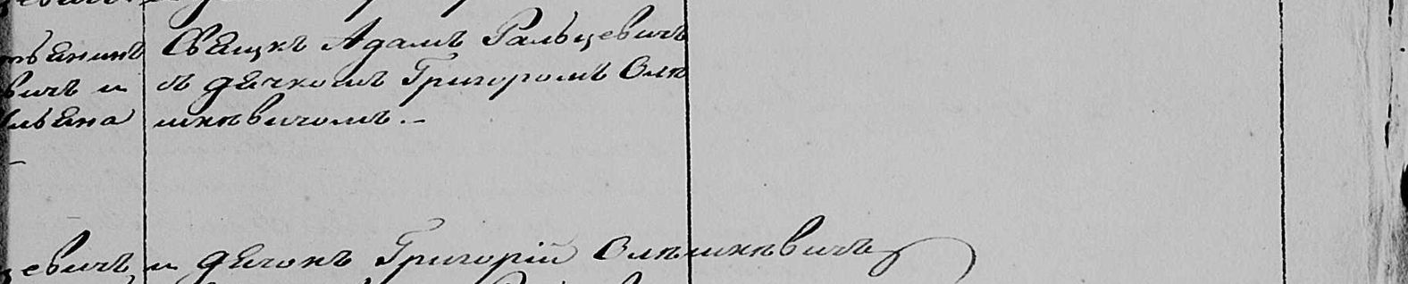

Мстижская Крестовоздвиженская церковь. 7 ноября 1843 года. Метрическая запись о крещении.

Цепляк Демиян – сын солдата за билетом с деревни Броды, родился 1 ноября 1843.

Цепляк Василь Мойсеев – отец, православный.

Цеплякова Елисавета Симонова – мать, праволславная.

Тарасевич Рыгор Янов– крестный отец, крестьянин: Тарасевич Грыгор Янов, деревня Недаль.

Шпедова Ульяна Янова– крестная мать, крестьянина жена: Шпет Ульяна Яковова, деревня Недаль.

Фальцевич Адам– приходской священник.

Олешкевич Иосиф – дьяк.

**НИАБ 136-13-141** Лист 133об-134. **Метрическая запись №17/1848-р (ориг).**

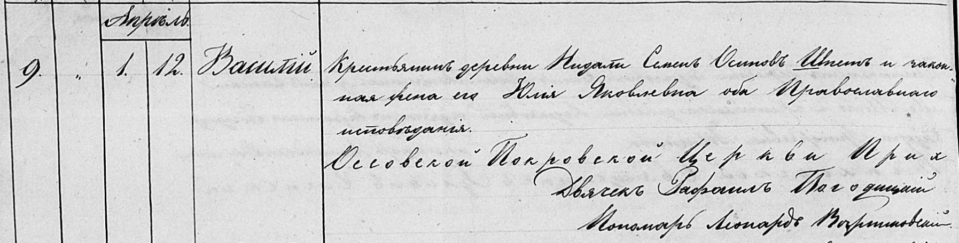

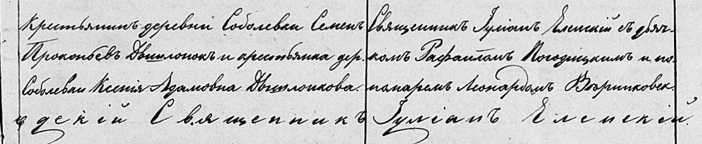

Осовская Покровская церковь. 12 апреля 1848 года. Запись о крещении.

Шпет Василий Семенов – сын православных крестьян с деревни Недаль, родился 1 апреля 1848 года: Шпет Василий Семенов, деревня Недаль.

Шпет Семен Осипов – отец: Шпет Сымон Иосифов, деревня Недаль.

Шпетова Юлия Яковлевна – мать: Шпет Ульяна Яковова, деревня Недаль.

Дышлонок Семен Прокопьев – крестный отец, крестьянин, с деревни Соболевка.

Дышлонкова Ксения Адамовна – крестная мать, крестьянка, с деревни Соболевка.

Еленский Юльян – приходской священник.

Погодицкий Рафаил – дьячек.

Верниковский Леонард – пономарь.

**НИАБ 333-9-417**

Ревизские сказки 9 переписи Борисовского уезда книга 10 за 1850 год

Помещичьи крестьяне под буквою С

лист 223 Ревизская сказка тысяча восемсот пятдесятого года октября шестаго дня Минской губернии Борисовскаго уезда имения Мстиж с принадлежащими к оному деревнями помещика Иосифа Михайлова Слизня в состоящих мужескаго и женскаго пола крестьянах

лист 299об-300 деревня Нидаль

лист 301об-302

№6 Иосиф Аляксеев Шпет 59 – ум 1851 (?)

Иосифа сын Сымон 28 – 44

Сымоновы сыновья 1й Федор 4 – 20

2й Даниил новорожд – 8

3й Василь новорожд – 2

Иосифа Аляксеева дочь Агата 46

Сымона Иосифова жена Ульяна Яковова 37

его дочери София 16

Франтишка 14

Макрина 19

лист 302об-303

Хома Михайлов Сорока 64 – ум 1835

Хомы сын Иван 29 – ум 1842

помещичья крестьянка, в ревизию 1850 года на 6.10.1850 – 37 лет (родилась около 1813 года), жила в доме 6 (НИАБ 333-9-417, л.302).

**НИАБ 23-1-2**

10 Ревизские сказки Мстижской волости (1858 г с поздними дополнениями)

имение Мстиж Софии Воллович (бывшее владение Иосифа Слизня) 1-65

Лист 61об-62 деревни Нидали

Лист 63об-64

*6/7* Сымон Iосифов Шпет 44 - 52

Сымоновы сыновья 1й Федор 20 - 28

2й Данiил 8 - 16

3й Василь 2 - 10

Сымона Iосифова жена Ульяна Яковова 45

его же дочь Макрина 17

Федора Сымонова жена Агафiя Янова 26

его же дочь Ганна 1

*Сымона Iосифова сестра Агата (зачеркнуто)*  умерла

помещичья крестьянка, в ревизию 1858 года 45 лет, жила в доме 7 (НИАБ 23-1-2, л.64).